附录一：

矿业权交易底价录入操作手册

|  |  |  |  |
| --- | --- | --- | --- |
|  | **推荐使用 window7、Windows8、Windows10 及其以上版本的电** | | |
| **脑操作系统，IE 浏览器版本建议使用IE11 及以上版本浏览器。** | | |  |
|  | **其他类似于 360 浏览器、火狐浏览器、UC 浏览器、qq 浏览器等** | | |
| **在使用过程中可能会出现未知问题，不推荐使用。** | |  | |

依据原国土资源部关于印发《矿业权交易规则》的通知（国土资规[2017]7号）的相关规定，拍卖和挂牌底价在交易活动结束前须保密且不得变更。底价由委托人通过“青海省电子招标投标公共服务平台”进行录入操作。流程如下：

一、矿业权拍卖和挂牌公告发布前，各级交易中心应下载“回执”为委托人提供登录省平台的帐户名、初始密码（如下图）。

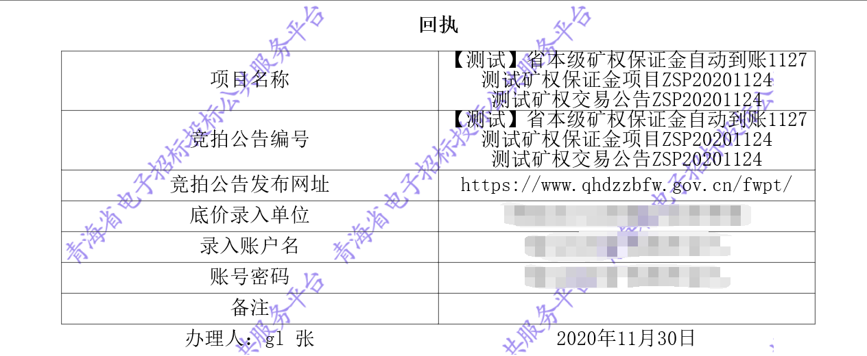

二、委托人登陆青海省电子招标投标公共服务平台（<http://www.qhggzyjy.gov.cn/TPFrame/customframe4bid/FrameAll>），点击“服务平台”栏目，进入登录页面，输入相应的帐户名、初始密码登录。完成登录后立即修改初始密码生成新的密码。

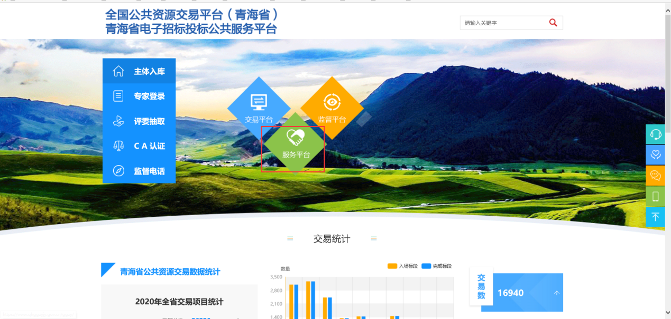

三、打开【矿权交易】—【矿区管理】—【底价录入】菜单，在未录入底价的分类列表中，找到需要录入底价的项目，点击“查看”进入操作页面，录入底价，确认无误后点击“确认保存”。退出底价录入页面后，项目会进入到已输入底价列表中，变为不可编辑状态。

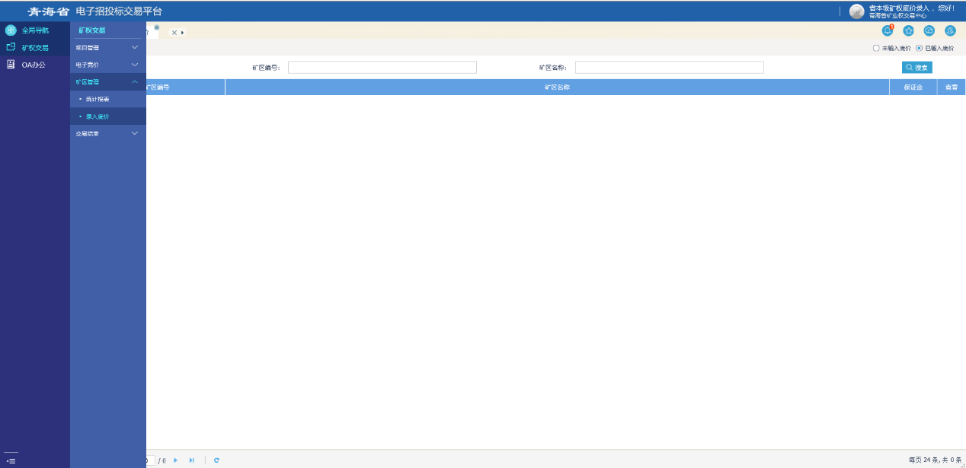

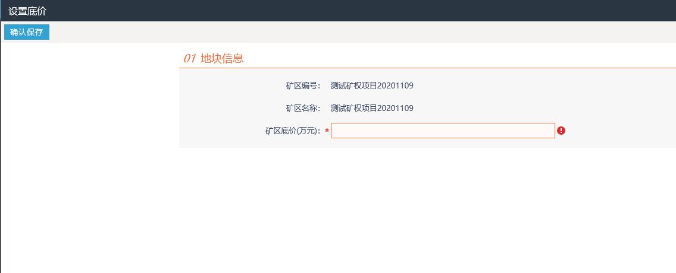

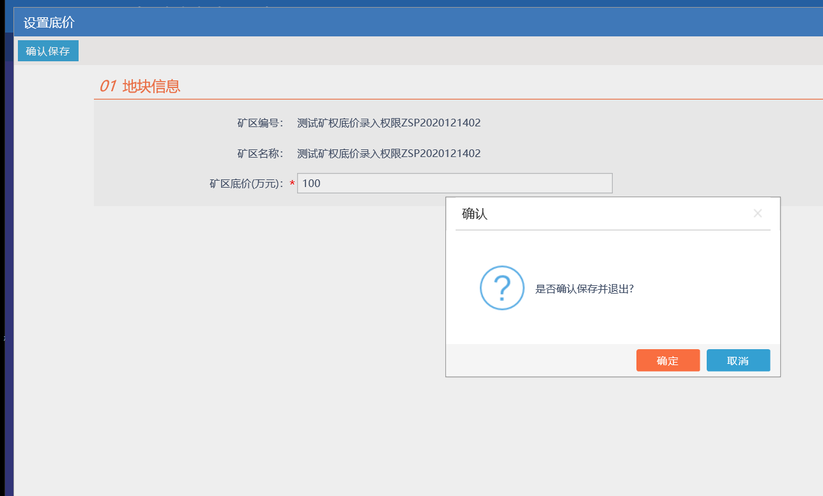

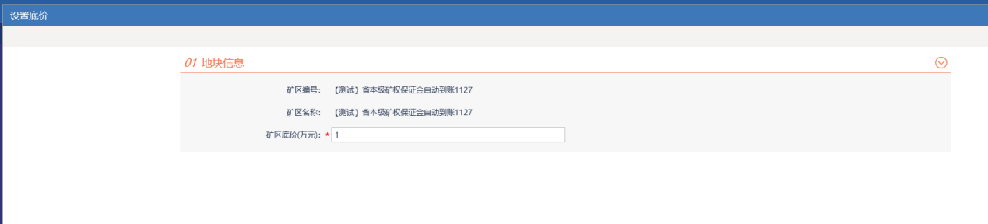

四、在【矿权交易】—【项目管理】—【交易公告】菜单，进入对应的交易公告中，点击“承办单位复审”，将流程移交下一步。

